COMPOSITION DE PHYSIQUE (XULCR)
(Durée : 4 heures)
L'utilisation des calculatrices n'est pas autorisée pour cette épreuve. Les applications numériques seront données avec un seul chiffre significatif.
Mécanismes physiques de la perception auditive
Le sens de l'audition nécessite la transformation d'une onde sonore en signal électrique qui se propage ensuite le long de voies nerveuses jusqu'au cerveau. C'est le rôle des cellules ciliées dont une image obtenue en microscopie optique est présentée en figure 1a. Plus particulièrement, cette fonction de transformation d'un signal mécanique en signal électrique est réalisée au niveau de la touffe ciliaire, qui émerge de la surface de chaque cellule ciliée pour plonger dans le fluide environnant (figure 1a). Une image de cette touffe avec un plus fort grossissement obtenue par microscopie électronique est donnée en figure 1b. On peut voir qu'elle est constituée des plusieurs «piliers » appelés stéréocils qui peuvent pivoter par rapport à leur base. Schématiquement, l'onde sonore arrivant dans l'oreille fait
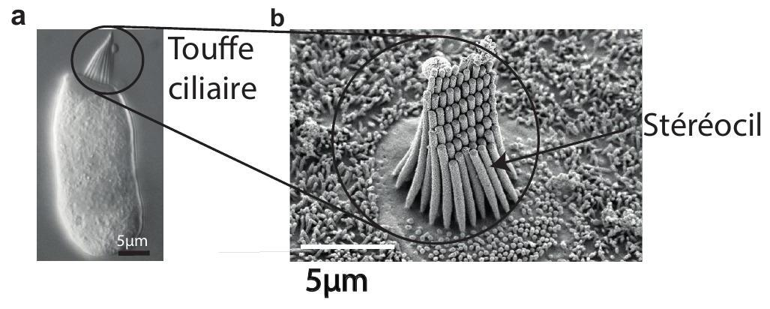
Figure 1 - a : vue au microscope optique d'une cellule ciliée isolée. b : vue au microscope électronique à balayage d'une touffe ciliaire composée de stéréocils.
vibrer la membrane (dite basilaire) qui porte les cellules ciliées. Le déplacement relatif d'une cellule ciliée par rapport au fluide environnant entraîne alors une déflexion de sa touffe ciliaire qui baigne dans le fluide. Cette déflexion ouvre mécaniquement des canaux ioniques qui sont insérés dans la paroi des stéréocils (figure 2). L'onde sonore provoque donc des changements de conformations des canaux qui ne peuvent prendre que deux conformations : une conformation fermée ne laissant pas passer d'ions, ou une conformation ouverte permettant l'établissement d'un courant ionique. L'ouverture est provoquée par la déflexion des stéréocils. En s'inclinant, ceux-ci mettent sous tension un élément élastique, appelé lien de bout de cil (figure 2), qui relie le canal d'un stéréocil à un autre stéréocil.
L'objet de ce problème est la caractérisation de la réponse mécanique de ce système à un stimulus extérieur.
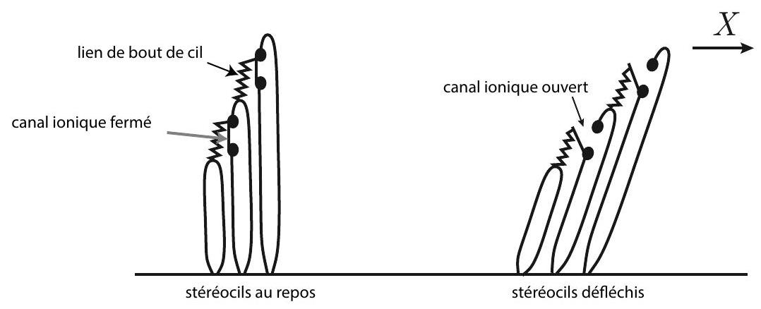
Figure 2 - représentation schématique de la transduction mécano-électrique. Une déflexion de la touffe ciliaire, produite par une force extérieure dans la direction notée $X$, modifie la probabilité d'ouverture des canaux. Leur ouverture induit un signal nerveux par passage d'ions en solution.
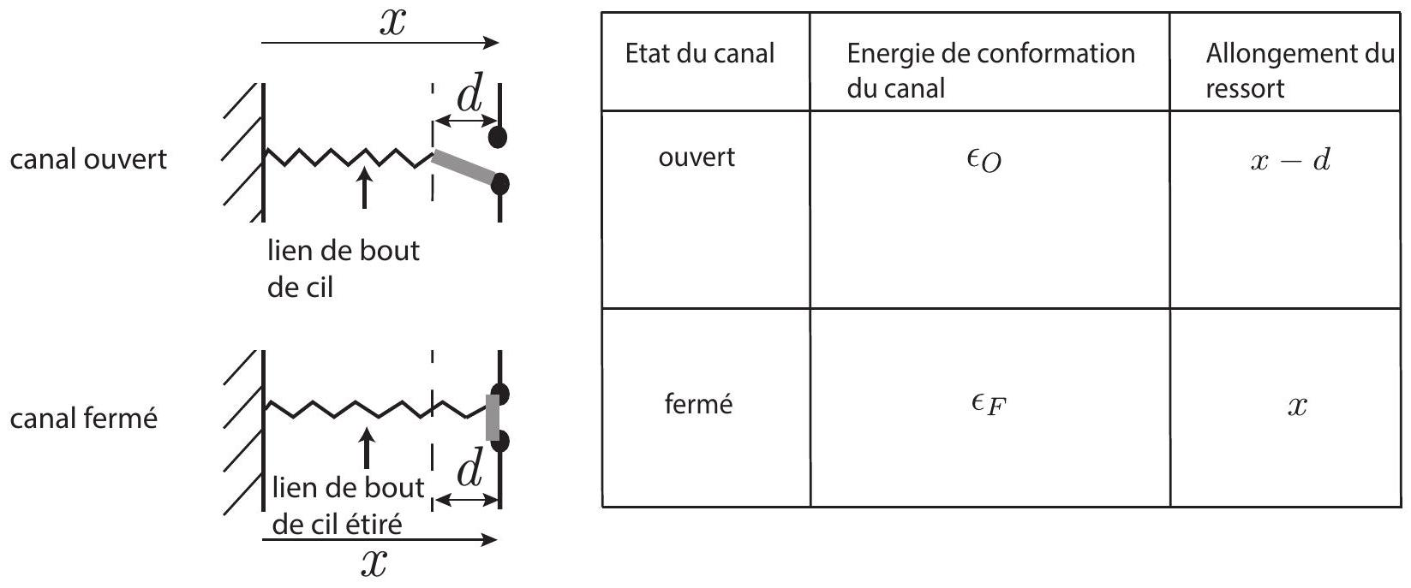
Figure 3 - Modèle simplifié d'un élément constitué d'un canal (ouvert ou fermé) et du lien de bout de cil, modélisé par un ressort, qui lui est associé. Sous l'effet d'une déflexion de la touffe ciliaire les liens de bout de cil tirent sur les canaux qui peuvent être alors ouverts ou fermés (voir aussi figure 2). La variation d'allongement (en valeur absolue) d'un lien de bout de cil pour ouvrir un canal est notée $d$. La variable $x$ paramétrise l'élongation totale d'un élément.
Dans tout le problème, on adopte la modélisation simplifiée suivante. Un canal est modélisé comme un système à 2 états : un état fermé d'énergie $ϵ_{F}$ et un état ouvert et d'énergie $ϵ_{O}$. On notera $ϵ=ϵ_{O}−ϵ_{F}$. La valeur absolue de l'extension spatiale selon ${\vec{e}}_{x}$ d'un canal dans l'état ouvert sera considérée comme nulle et celle d'un canal dans l'état fermé sera notée $d$ (voir figure 3).
On considère pour simplifier la géométrie du problème que la touffe ciliaire est constituée de $N$ canaux en parallèle, chacun connecté à un ressort de raideur $k$ et de longueur à vide considérée comme nulle modélisant le lien de bout de cil, et dont la déformation est selon l'axe ${\vec{e}}_{x}$ uniquement (voir figure 4). On note $x$ l'élongation algébrique totale d'un élément ressort + canal, appelé ci-après élément.
Dans tout le problème, les paramètres expérimentaux seront les suivants : $ϵ=10k_{B}T$, $k=0,{610}^{−3} N⋅{ m}^{−1},d={410}^{−9} m$, et $k_{B}≃1,{410}^{−23} J⋅{ K}^{−1}$. On se placera à température ambiante, et il pourra être utile d'utiliser la notation $β=1/\left(k_{B}T\right)$.
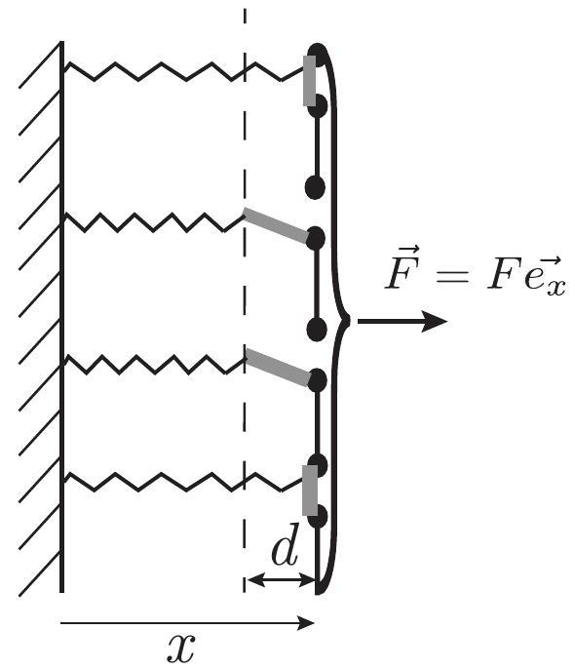
Figure 4 - Modèle de Howard-Hudspeth (HH), à déplacement $x$ imposé. Un composant rigide, auquel est appliqué une force $\vec{F}$, impose la même déformation $x$ à tous les éléments. L'extension spatiale d'un canal ouvert est notée $d$.
I) Question préliminaire
0 . Donner la variation d'énergie élastique d'un ressort de raideur $k$ (supposé initialement au repos et de longueur à vide nulle) lorsqu'il subit une élongation $d$. Estimer sa valeur dans le cas du ressort d'un élément d'une cellule ciliée. En déduire que l'on ne peut pas se contenter d'une approche exclusivement mécanique pour décrire une touffe ciliaire, et qu'il faut prendre en compte la température.
II) Modèle à extension fixée
Dans toute cette partie le système est en contact avec un thermostat imposant au système la température $T$, et on suppose que les $N$ éléments en parallèle sont liés par un composant rigide qui impose la même déformation $x$ à tous les éléments. C'est le modèle de Howard-Hudspeth (HH) (figure $4)$.
II. A) Statistique d'ouverture d'un canal et ordres de grandeur
- Pour une valeur $x$ fixée, montrer que la différence d'énergie totale $E(x)=E_{O}(x)−E_{F}(x)$ entre l'état ouvert et l'état fermé d'un élément (constitué, on le rappelle, d'un canal et du ressort associé) peut se mettre sous la forme $E(x)=−ϕ\left(x−x_{0}\right)$, où $ϕ$ et $x_{0}$ sont des constantes à déterminer en fonction de $k,ϵ$ et $d$.
- On suppose que l'état (ouvert ou fermé) d'un élément donné est indépendant de l'état des autres éléments. En considérant un élément unique en équilibre à la température $T$, déterminer la probabilité $p_{O}(x)$ qu'un canal donné soit ouvert. Montrer que l'on peut écrire
$$p_{O}=\frac{1}{1+e^{Λ\left(x−x_{0}\right)}}$$
où la constante $Λ$ est à déterminer.
3. Représenter la fonction $p_{O}(x)$. Commenter les variations de cette fonction.
4.a Application numérique. Quelle est l'extension $x_{r}$ du ressort et la tension associée pour que $p_{O}=0,5$ ? Calculer numériquement $x_{r}$ et la tension associée à température ambiante. Pourquoi la cellule ciliée a-t-elle intérêt à imposer une tension au repos (c'est à dire en l'absence de tout stimulus sonore) proche de celle que l'on vient de calculer?
4.b Application numérique. Sachant que la géométrie du système impose qu'une déflexion $X$ de la touffe ciliaire induit un changement d'extension $x≃γX$ dans les liens de bout de cil, donner l'ordre de grandeur des déflexions ciliaires $X_{0}$ qui induisent un changement de probabilité d'ouverture de l'ordre de $10\%$. On prendra $γ=0,1$.
5. On suppose qu'un canal individuel ouvert laisse passer un courant $i$. On applique à la touffe ciliaire une déflexion dépendant du temps sinusoïdalement, d'amplitude $X_{A}$ et de moyenne $x_{r}/γ$. Tracer l'allure du courant total $I(t)$ transmis par la touffe ciliaire. On distinguera les régimes $X_{A}≪X_{0}$ et $X_{A}≫X_{0}$. Dans quel régime la perception du signal mécanique est-elle meilleure?
II. B) Propriétés mécaniques de la touffe ciliaire
- Justifier que la tension $f$ appliquée à un ressort d'un élément donné est, à $x$ fixé, une variable aléatoire pouvant prendre 2 valeurs. Exprimer la moyenne de $f$ sur l'ensemble des éléments, notée $⟨f⟩$.
- En déduire que la force $F$ à imposer à l'ensemble des $N$ éléments pour maintenir une déflexion $x$ donnée est une variable aléatoire. Exprimer sa moyenne $⟨F⟩=Φ(x)$. Justifier que pour $N≫1$, on peut négliger les fluctuations relatives de $F$ et l'identifier à sa valeur moyenne. On supposera cela vérifié dans la suite.
- Calculer la raideur de la touffe ciliaire, définie par $K_{HH}=dΦ(x)/dx$, en fonction de $x$. On pourra remarquer que $dp_{O}/dx=Ap_{O}\left(1−p_{O}\right)$, où $A$ est une constante à déterminer.
- Tracer la fonction $K_{HH}(x)$ et montrer qu'elle présente un minimum pour une valeur de l'extension $x_{\text{min }}$ que l'on précisera.
- Comparer au comportement d'un ressort de raideur constante et justifier le terme de «fenêtre d'amollissement $»$. Expliquer en quoi une telle fenêtre d'amollissement peut être favorable pour détecter des stimuli de faible amplitude.
- Montrer que la raideur peut devenir négative pour $d≥d_{min}$, où $d_{min}$ est à déterminer. Tracer $Φ(x)$ dans ce régime.
- On suppose $d>d_{min}$. Si l'on considère maintenant que la force $F$ est fixée, montrer graphiquement que pour certaines valeurs de $F$, le système est bistable. On justifiera graphiquement l'existence des positions d'équilibre et leur stabilité.
- On impose à la touffe ciliaire une force $F=F_{0}$ telle que $p_{O}=0,01$. On augmente ensuite la force de manière quasi statique jusqu'à une valeur $F=F_{1}$ telle que $p_{O}=0,99$; la force est ensuite réduite de manière quasi statique jusqu'à $F_{0}$. Tracer le cycle réalisé par le système dans le plan ( $x,F$ ) dans les cas $d>d_{\text{min }}$ et $d<d_{\text{min }}$. Commenter.
- On suppose la force $F$ fixée. Justifier que l'ouverture du canal d'un élément donné induit une augmentation de la tension supportée par les éléments restant fermés. Comment varie alors leur probabilité d'ouverture? Proposer sur cette base un mécanisme physique du phénomène de raideur négative.
III) Réponse en fréquence de la touffe ciliaire
III. A) Dynamique d'une touffe ciliaire libre et acouphènes
On considère une touffe ciliaire décrite par le modèle HH. Pour en étudier la dynamique, on considère le système constitué uniquement de l'ensemble des canaux.
15. Pour une valeur de $x$ donnée, justifier que l'ensemble des ressorts exerce sur le système constitué de l'ensemble des canaux une force de rappel $−Φ(x)\vec{e_{x}}$, où la fonction $Φ(x)$ est déterminée à la question 7. Pour quelle valeur particulière de la force $F$ imposée à la touffe ciliaire, notée $F_{c}$, la position $x=x_{0}$, où $x_{0}$ est défini en question 1, est-elle une position d'équilibre? À quelle condition sur $K_{HH}$ cet équilibre est-il instable?
16. Pour la suite, on considère la touffe ciliaire en l'absence de stimulus (force $F$ imposée nulle). On supposera que la force de friction due au fluide environnant qui s'exerce sur le système constitué de l'ensemble des canaux s'écrit $−λ\frac{dx}{ dt}{\vec{e}}_{x}$, où $x(t)$ est l'élongation de la touffe ciliaire et $λ$ une constante positive. On peut montrer par ailleurs que la masse $m$ de l'ensemble des canaux est négligeable devant $λτ$, où $τ$ est l'échelle de temps caractéristique de variation de $x$. Établir l'équation différentielle vérifiée $parx(t)$.
17. L'expérience montre qu'un facteur supplémentaire agit sur chaque canal et en régule la probabilité d'ouverture. Cet effet peut être pris en compte de manière effective en considérant que la constante $x_{0}$, qui apparait dans l'expression de $p_{O}$ obtenue en question 2 , n'est plus fixée par la formule déterminée
en question 1, mais est en fait dépendante du temps et vérifie :
$$\frac{dx_{0}}{ dt}=−α\left(x_{0}−x\right),$$
avec $α>0$. Déterminer $a$ et $b$ pour que $x=a,x_{0}=b$ soit un état stationnaire du problème.
18. On définit $y=x−a$ et $y_{0}=x_{0}−b$. Donner les équations différentielles satisfaites par $y$ et $y_{0}$ à l'ordre linéaire en $y$ et $y_{0}$. Montrer qu'elles se mettent sous la forme
$$\frac{dy}{ dt}=−κ\left((1−ν)y+νy_{0}\right);\frac{dy_{0}}{ dt}=−α\left(y_{0}−y\right)$$
où $κ$ et $ν$ sont des paramètres positifs à déterminer.
19. Etablir une équation vérifiée par $s$ pour qu'une solution de la forme $y=Ce^{st}$ et $y_{0}=C_{0}e^{st}$ existe avec $\left(C,C_{0}\right)≠(0,0)$.
20. On suppose $κ≫α$ et $(1−ν)κ$ de l'ordre de $α$. Calculer les valeurs possibles de $s$ dans ce régime et en déduire les deux échelles de temps caractéristiques de la dynamique. On séparera partie réelle et partie imaginaire de $s$ et on en donnera l'ordre dominant uniquement.
21. Montrer que pour $ν<ν_{c}$, où $ν_{c}$ est une grandeur qu'on exprimera en fonction de $α$ et $κ$, la solution $x=a,x_{0}=b$ est stable. Décrire la dynamique de $y(t),y_{0}(t)$ pour $ν>ν_{c}$. On pourra dans chaque cas tracer l'allure d'une trajectoire typique dans le plan $\left(y,y_{0}\right)$.
22. Application numérique. On donne $α={10}^{−2}{ s}^{−1},λ={10}^{−7} kg⋅{ s}^{−1},N=200$. Quelle est la pulsation caractéristique des oscillations spontanées de la touffe ciliaire quand $ν→ν_{c}^{+}$? Chez l'homme cette dynamique spontanée est régulée et $|y(t)|$ reste faible en l'absence d'excitation extérieure. Justifier que si ce mécanisme de régulation est défaillant, le sujet peut percevoir un son en l'absence d'excitation extérieure. Une telle anomalie est appelée acouphène.
III. B) Filtrage non linéaire
- On s'intéresse à la réponse de la touffe ciliaire à un stimulus extérieur sinusoidal. Ce stimulus est modélisé comme une force supplémentaire appliquée à l'ensemble des canaux, notée $F_{a}(t)\vec{e_{x}}$. On considère la touffe ciliaire au voisinage de son état stationnaire défini en question 17. Que deviennent les équations (3) en présence de $F_{a}$ ?
- On écrit $F_{a}(t)=λ\left(f_{0}e^{iωt}+f_{0}^{∗}e^{−iωt}\right)$, où $f_{0}^{∗}$ est le complexe conjugué de $f_{0}$. Pour $ν=ν_{c}$, chercher la solution forcée de la dynamique linéarisée sous la forme $y(t)=y_{a}e^{iωt}+y_{a}^{∗}e^{−iωt}$. Tracer le gain $g(ω)≡\left|y_{a}(ω)\right|/\left|f_{0}\right|$. Donner sans calcul l'allure de la courbe pour $ν≠ν_{c}$ et $0<ν_{c}−ν≪1$. Au voisinage de quelle pulsation $ω_{0}$ le gain est-il maximal?
- Dans le régime où le gain est important, l'analyse linéaire devient insuffisante et des non linéarités apparaissent. On peut montrer que la dynamique qui tient compte de la première correction non linéaire s'écrit pour $ν∼ν_{c}$ :
$$\frac{d^{2}y}{ dt^{2}}+κ\left(ν_{c}−ν\right)\frac{dy}{ dt}+ω_{0}^{2}y+δ{\left(\frac{dy}{ dt}\right)}^{3}=B_{1}F_{a}(t)+B_{2}\frac{ dF_{a}}{ dt}$$
où $δ>0$ est une constante. Vérifier que cette équation, à l'ordre linéaire en $y$, reproduit la dynamique linéaire déterminée dans la question 23 pour des constantes $B_{1},B_{2}$ à déterminer. Dans la suite de cette partie, on prendra $ν=ν_{c}$, ce qui définit le point critique du système.
26. On considère un stimulus $F_{a}(t)$ de pulsation $ω$ comme défini en question 23. À quelles harmoniques donne naissance le terme non linéaire de l'équation (4) ? Justifier que l'on peut chercher la solution forcée de l'équation (4) sous la forme
$$y(t)=\sum_{k=−∞}^{+∞}{ }y_{2k+1}e^{i(2k+1)ωt}$$
où les coefficients $y_{p}$, qu'on ne cherchera pas à déterminer, vérifient $y_{−p}=y_{p}^{∗}$.
27. Justifier que pour $ω∼ω_{0}$, on a $\left|y_{1}\right|≫\left|y_{2k+1}\right|,∀k≠0$. En déduire que dans ce régime, on peut écrire à l'ordre dominant $y(t)≃y_{1}e^{iωt}+y_{1}^{∗}e^{−iωt}$, où $y_{1}$ est déterminé par une équation cubique que l'on donnera.
28.a. Montrer qu'à la résonance ( $ω=ω_{0}$ ), le gain $\left|y_{1}\right|/\left|f_{0}\right|$ devient arbitrairement grand pour des stimuli $F_{a}(t)$ faibles. Comment le gain dépend-il de $f_{0}$ quand on s'éloigne de la résonance?
28.b. Des études expérimentales indiquent que les différentes touffes ciliaires de l'oreille interne présentent une grande variabilité de fréquences de résonance, contrôlées par le nombre et la taille de leurs cils. Justifier de l'intérêt, pour le système auditif, que chacune des touffes ciliaires soit positionnée au voisinage de son point critique $ν=ν_{c}$.
III. C) Mécanisme spontané de positionnement au point critique
L'expérience suggère que chaque touffe ciliaire fonctionne naturellement au voisinage de son point critique. Cette partie présente un mécanisme d'adaptation qui permet à une touffe ciliaire de se positionner spontanément au voisinage de son point critique. On supposera dans toute cette partie que la dynamique d'une touffe ciliaire est donnée par l'équation (4) avec $F_{a}=0$.
29. Des études expérimentales montrent que le paramètre $ν$ est contrôlé par la concentration en ions $K^{+}$et ${Ca}^{2+}$ dans la cellule portant la touffe ciliaire, dont la concentration totale est notée $c(t)$. La dynamique de $c(t)$ s'écrit :
$$\frac{dc}{ dt}=−\frac{c}{τ}+J_{0}p_{O}$$
avec $J_{0}>0$. On supposera tout d'abord que $p_{O}$ est une fonction croissante de $y$, telle que $p_{O}(y=0)≪1$ est la probabilité d'ouverture d'un canal au repos. On n'utilisera pas la forme fonctionnelle explicite étudiée précédemment, mais on pourra supposer l'existence d'un développement autour de $y=0$ : $p_{O}(y)=a_{0}+a_{1}y+o(y)$. Décrire qualitativement l'effet des deux termes du membre de droite de l'équation (6) et en proposer une interprétation.
30. a. On suppose $τ≫1/ω_{0}$, et on fait l'hypothèse que le système reste dans le régime $\left|ν−ν_{c}\right|≪1$. Justifier que l'on peut chercher $c(t)$ sous la forme $c(t)≃c_{0}(t)+c_{1}(t)e^{iω_{0}t}+c_{1}^{∗}(t)e^{−iω_{0}t}$, où $c_{0}(t)$ et $c_{1}(t)$ varient peu à l'échelle de temps $1/ω_{0}$. À quelle échelle de temps varient $c_{0}(t)$ et $c_{1}(t)$ ?
30. b. Montrer que $c_{0}(t)$ peut être défini par $c_{0}(t)=\frac{ω_{0}}{2π}\int_{t}^{t+2π/ω_{0}}{ }c\left(t^{′}\right)dt^{′}$. Comment définir $c_{1}(t)$ ?
31. On suppose que le couplage entre $c(t)$ et $ν$ peut s'écrire $ν(t)=ν_{0}−χc_{0}(t)$, avec $ν_{0}>ν_{c}$ et $χ>0$. En supposant une concentration initiale telle que $ν<ν_{c}$, décrire qualitativement l'évolution du système et justifier qualitativement l'existence d'un régime permanent. Justifier qu'en régime permanent, on a $ν>ν_{c}$.
32. À quelle échelle de temps varie $ν(t)$ ? Au voisinage du point critique ( $ν∼ν_{c}$ ), quelles sont les pulsations engendrées par le terme $κ\left(ν_{c}−ν\right)dy/dt$ dans l'équation (4) ? Montrer que sous les hypothèses précédentes, $ν$ peut être supposé constant dans cette équation. Justifier que l'on peut alors en chercher la solution sous la forme $y(t)≃y_{a}e^{iω_{0}t}+y_{a}^{∗}e^{−iω_{0}t}$, et déterminer ${\left|y_{a}\right|}^{2}$ en faisant apparaître $c_{0}$.
33. Déduire de l'équation (6) qu'en régime permanent $c_{0}$ s'exprime en fonction de
$$\left\langle p_{O}\right\rangle =\frac{ω_{0}}{2π}\int_{0}^{2π/ω_{0}}{ }p_{O}\left(y_{a}e^{iω_{0}t}+y_{a}^{∗}e^{−iω_{0}t}\right)dt$$
On suppose pour simplifier que l'on peut se contenter d'un développement quadratique de la probabilité d'ouverture : $p_{O}(y)=a_{0}+a_{1}y+a_{2}y^{2}$. Donner $c_{0}$ et ${\left|y_{a}\right|}^{2}$ en régime permanent, et montrer qu'effectivement, le système peut spontanément se positionner à proximité de son point critique. Sous quelles conditions sur la fonction $p_{O}(y)$ est-ce le cas?
34. Conclure sur l'efficacité d'un tel système pour détecter un stimulus.

